
Pohjois-Karjalan piiri ry.

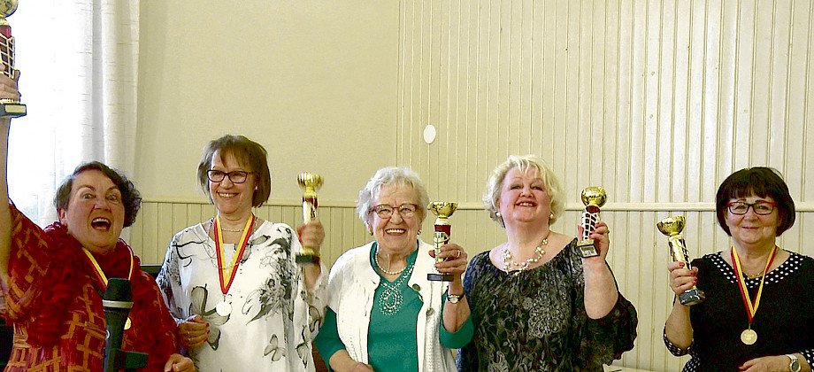
Tulevat kilpailut
Vuoden 2022 karaoken mestaruuskilpailut järjestetään 11.5.2022 Kuopiossa, Kylpylähotelli Rauhalahdessa. Kilpailu on osa liiton 60-vuotisjuhlavuoden tapahtumia.
Olemme uudistaneet tapahtuman rakennetta ja lisäsimme sekä naisten että miesten kilpailuun omat ikäsarjat alle ja yli 70-vuotiaille.
Kussakin sarjassa käydään alkukierroksen lisäksi semifnaali- ja finaalikierrokset. Alkukierrokselta semifinaaliin jatkaa viisi kilpailijaa/ sarja ja semifinaalista finaaliin kolme kilpailijaa/ sarja.
Kilpailun yhteydessä toteutetaan karaoketanssit, jonne yleisöllä on vapaa pääsy.
Tarkemmat tiedot ja kilpailukutsu julkaistaan myöhemmin.
Kiinnostaisiko lähteä laulamaan tai kannustamaan Rauhalahteen 11.5.2022.
Tässäpä reissun paikka!

Järjestämme yhteiskuljetuksen jos on kiinnostuneita.

Ottakaa yhteyttä Reijo Kilposeen puh. 0400 125446 tai s-mail: reijo.kilponen@pp.inet.fi
viimeistään piirin kevätkokouksessa 21.4.2022.

